


№2, октябрь 2020 г.
Воспитание есть усвоение хороших привычек
(Платон)




Информационный ежемесячник
ГКОУ РД «Дарада-Мурадинский лицей Гергебильского района»

Читайте в октябрьском номере:

о проведении праздника «День учителя»;
о декаде начальных классов;
о декаде географии;
о праоведении праздника «Золотая осень»;
и о многом другом…


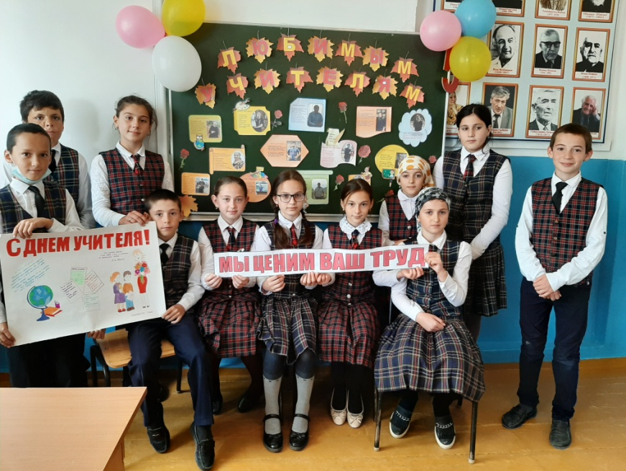
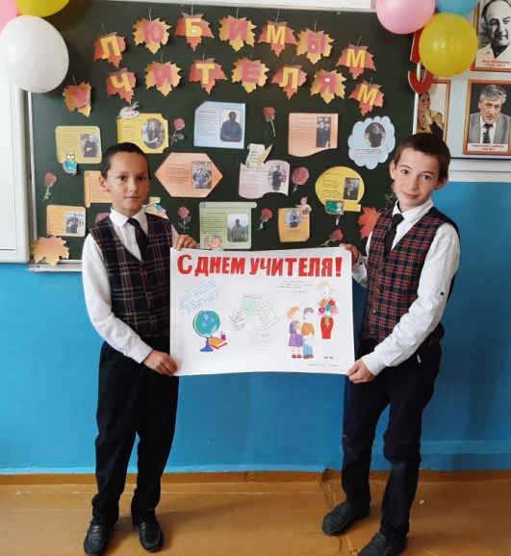
День учителя- один из самых трогательных и светлых праздников. Это прекрасная возможность поблагодарить людей, которые занимаются таким важным делом, как воспитание подрастающего поколения, сказать «спасибо» за мудрость , терпение и преданность профессии.
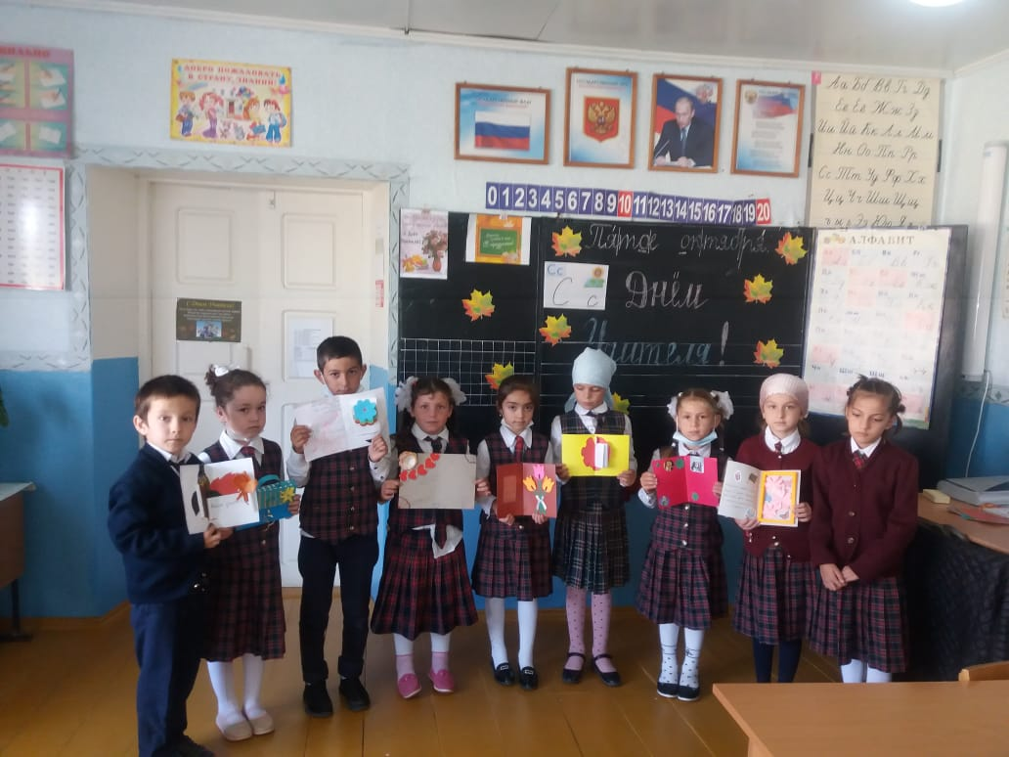
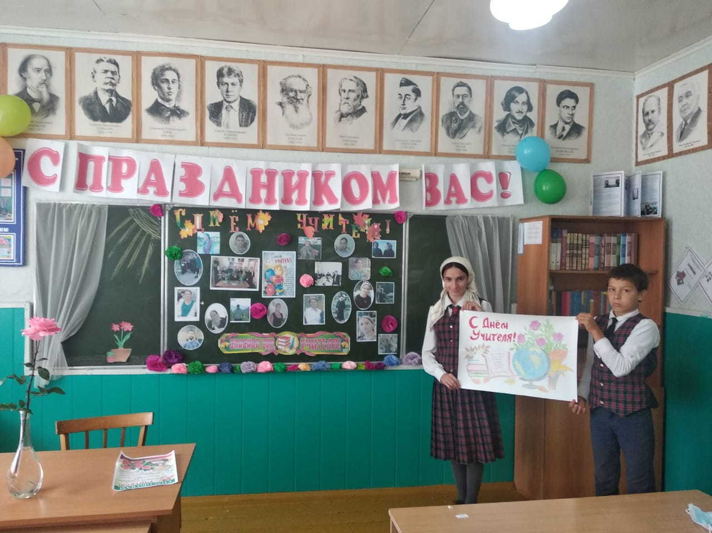
5 октября в лицее прошло праздничное мероприятие, посвященное Дню учителя. В мероприятии принялили участие все учащиес с 1 по 11 классы. Учащиеся празднично оформили свои классные помещения, подготовили яркие и оригинальные поздравления, стенные газеты.

Словами благодарности, уважения и признательности был отмечен труд учителей.

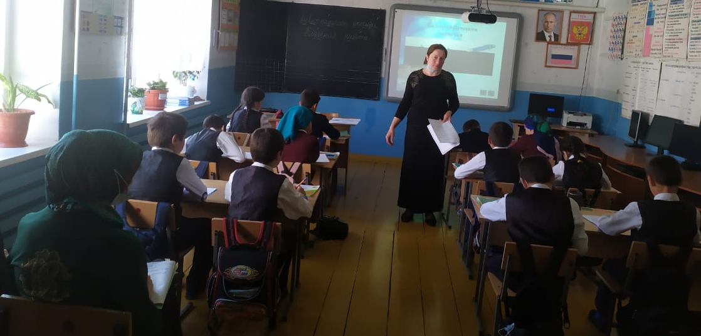
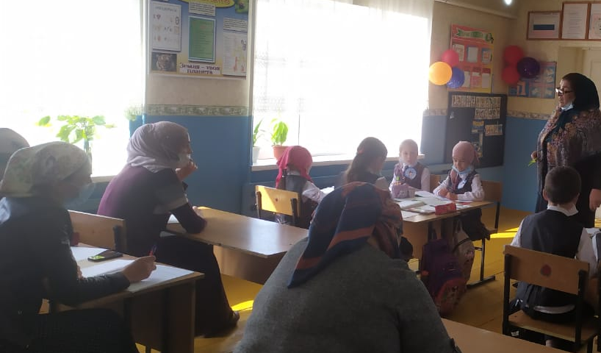
Для повышения интереса к школьным предметам, мотивации обучающихся к изучению научных дисциплин в лицее прошла декада начальных классов. Основная цель- развитие интеллектуальных и творческих способностей детей младшего школьного возраста.
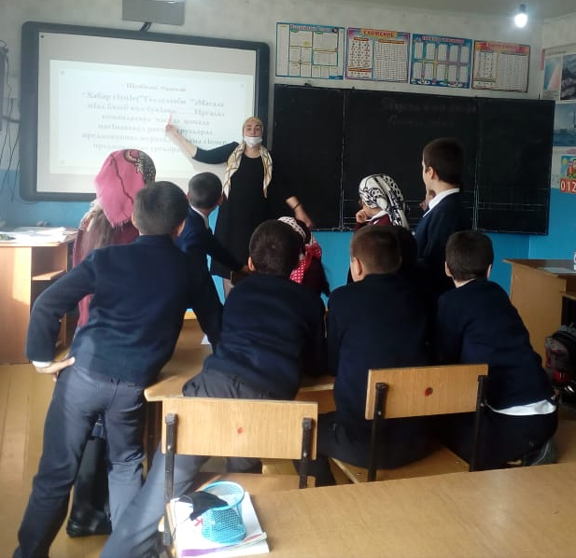
При проведении открытых уроков и мероприятий учителя продемонстрировали свое мастерство и профессионализм, старались повысить мотивацию обучающихся к изучению предметных наук.
В рамках декады были рассмотрены основные типы уроков в формате ФГОС. Учителя на практике показали различные формы проведения современных уроков и внеклассных мероприятий в начальной школе. Много конкурсов, викторин было проведено учителями в своих классах и были выявлены побеители в различных номинациях.
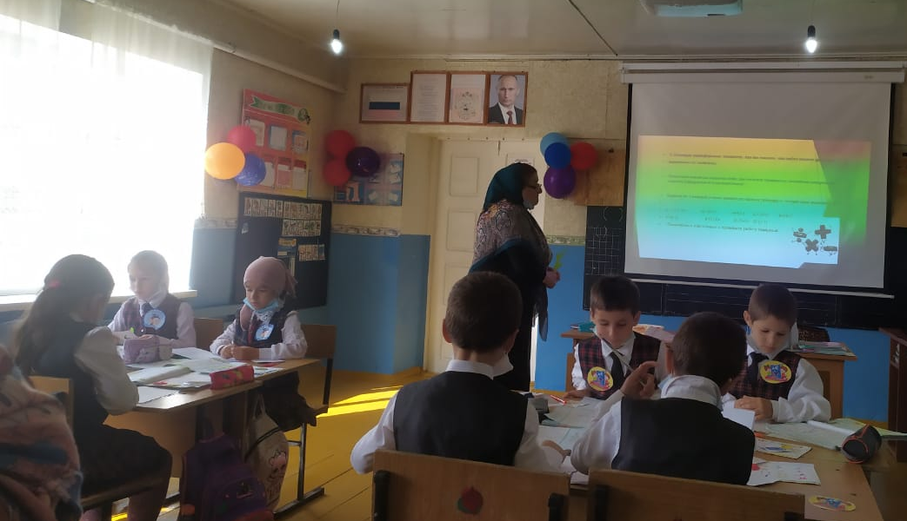

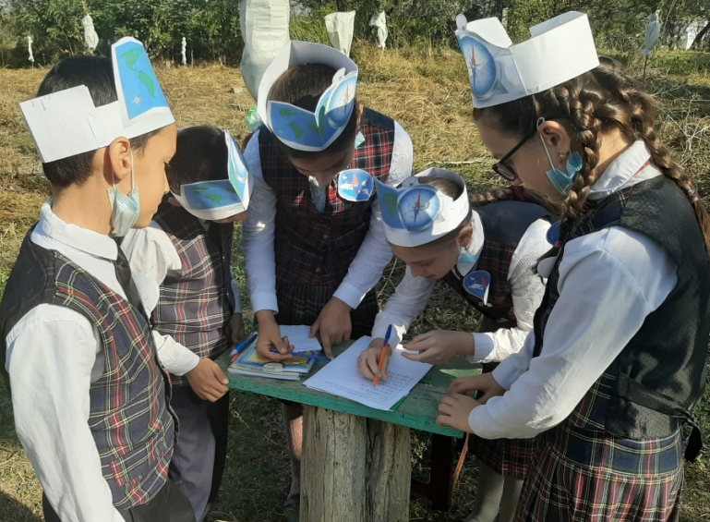
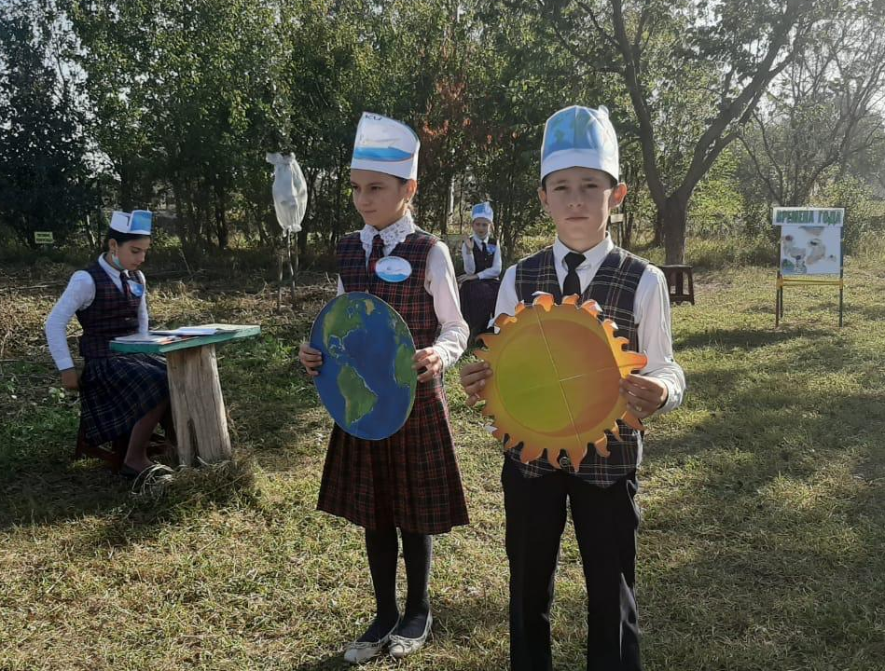
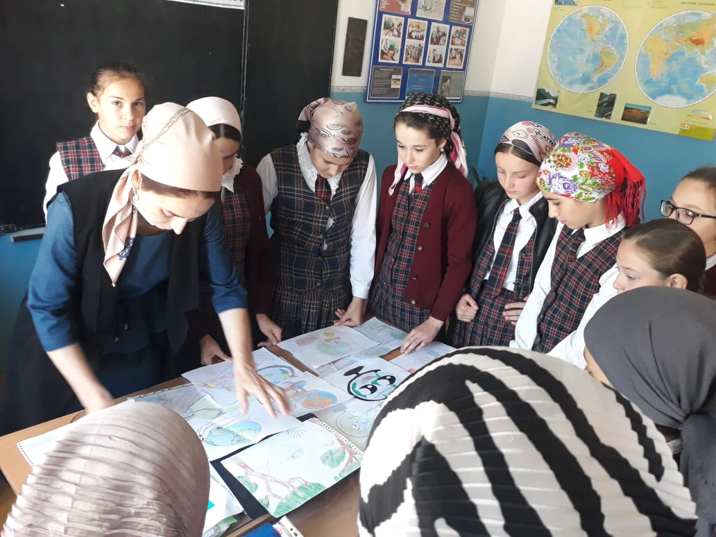
В период с 6 по 16 октября в лицее прошла декада географии. В рамках декады проведены ряд мероприятий, разнообразных по форме, но связанных общей целью – повышение интереса учащихся к изучению школьного курса географии и повышение уровня мотивации изучения предмета.
Проводимые мероприятия помогли обогатить знания учеников, проявить инициативу и самостоятельность, способствовали развитию индивидуальных качеств.
Особенно интересно прошел открытый урок –КВН в 5 классе на тему «Времена года», который проводился в зеленом классе.
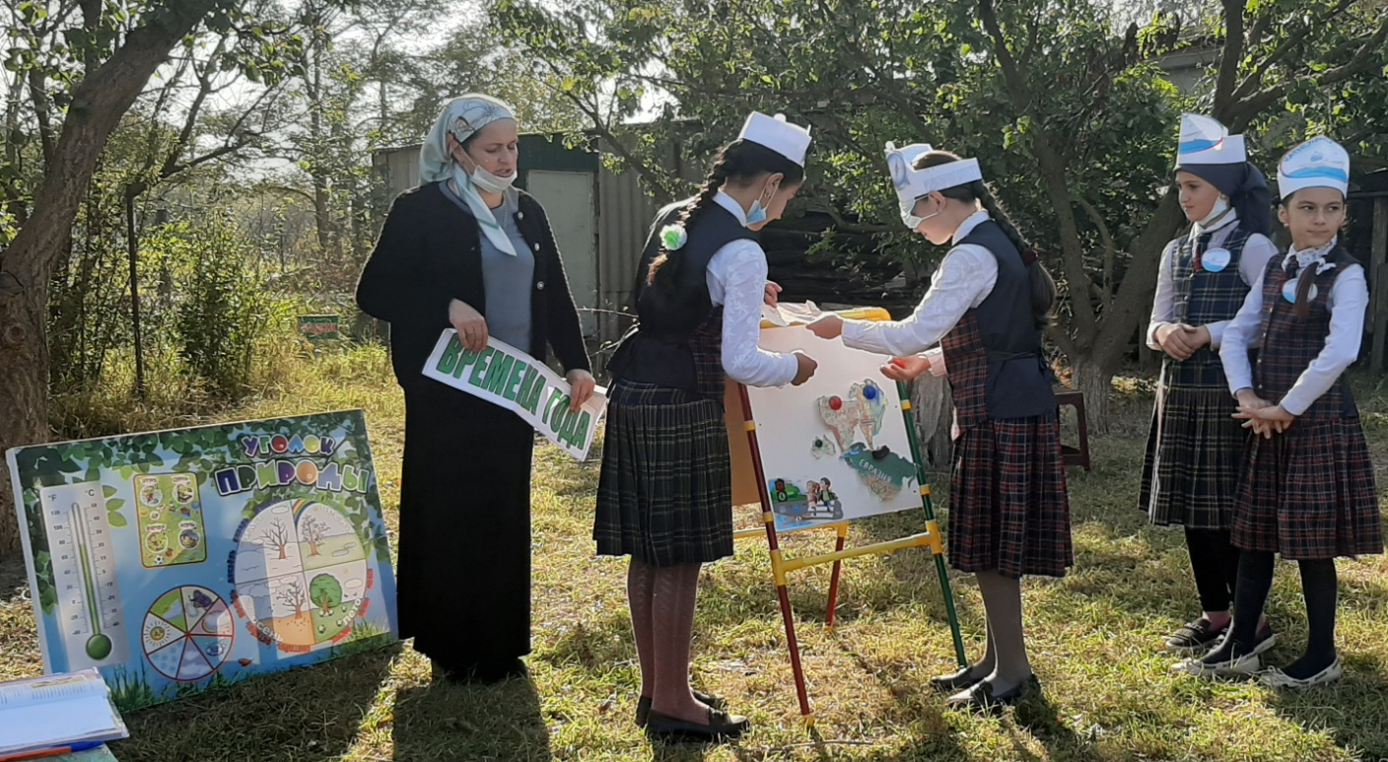

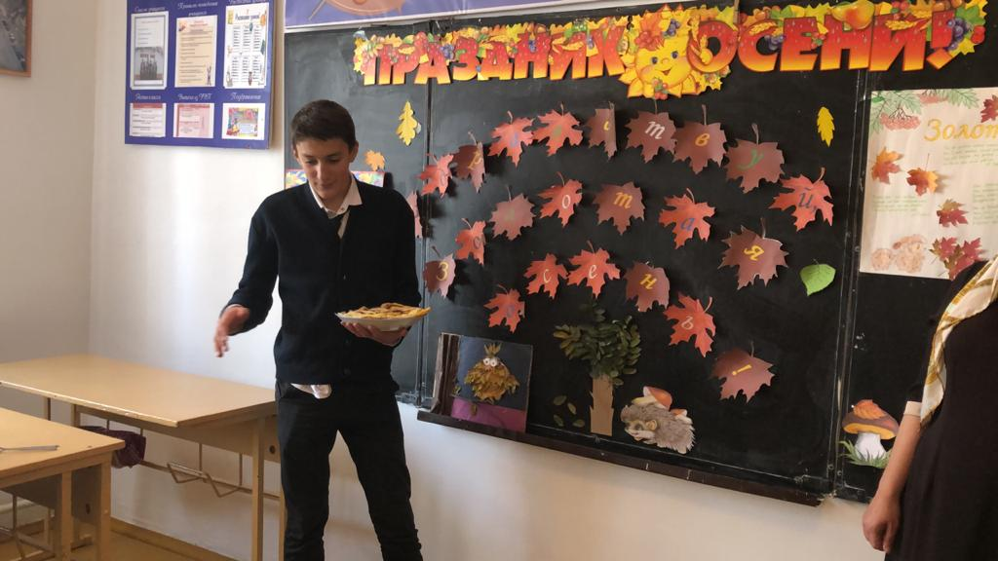
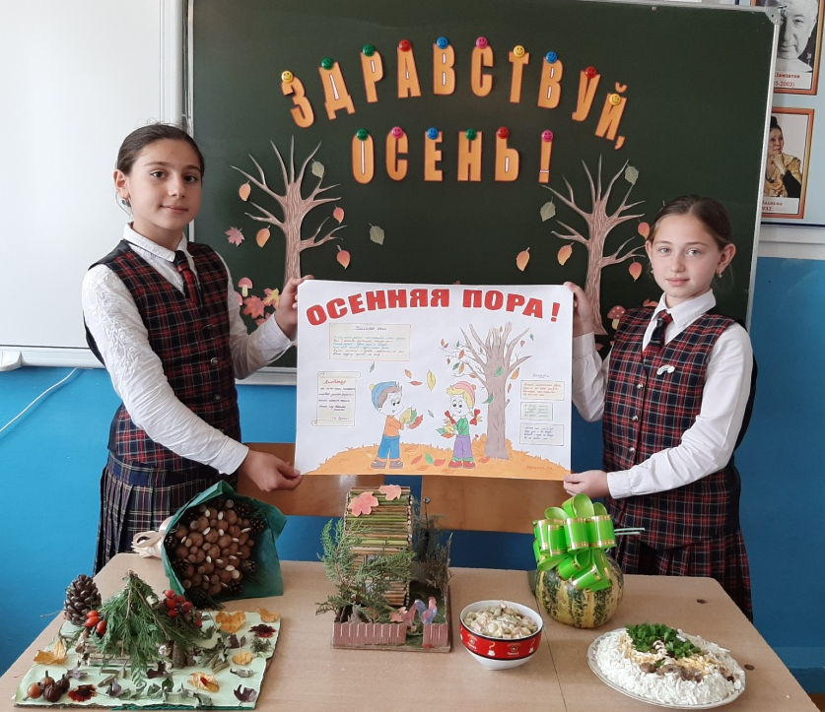
29 октября в лицее прошло мероприятие «Золотая осень».
Цель мероприятия – воспитывать любовь к прекрасному, к природе, Родине.
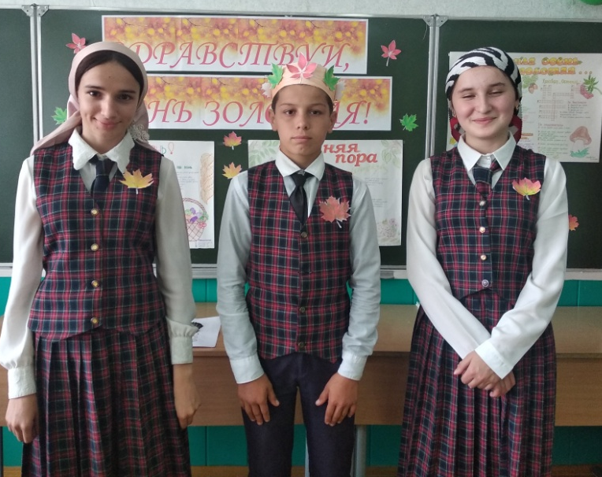
В ходе мероприятия были задействованы все учащинся.
Каждый класс красочно украсил доску и помещение.
Начался праздник с чтения наизусть стихотворений об осени.
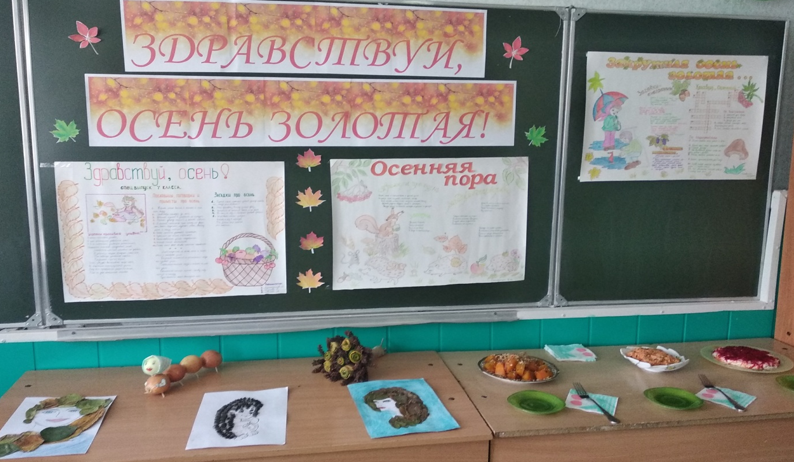
Далее учащиеся представили свои интересные осенние поделки и стенные газеты. Не менее интересным был показ вкусных и оригинальных осенних блюд.
Мероприятие получилось ярким, красочным, увлекательным. Праздник осени дал возможность ребятам не только поговорить о прекрасном времени года, но и проявить свои творческие способности.
Редколлегия:
Зайналова Патимат Ахмедовна - главный редактор
Зайналова Зухра Хаджимурадовна- зам.директора по ВР

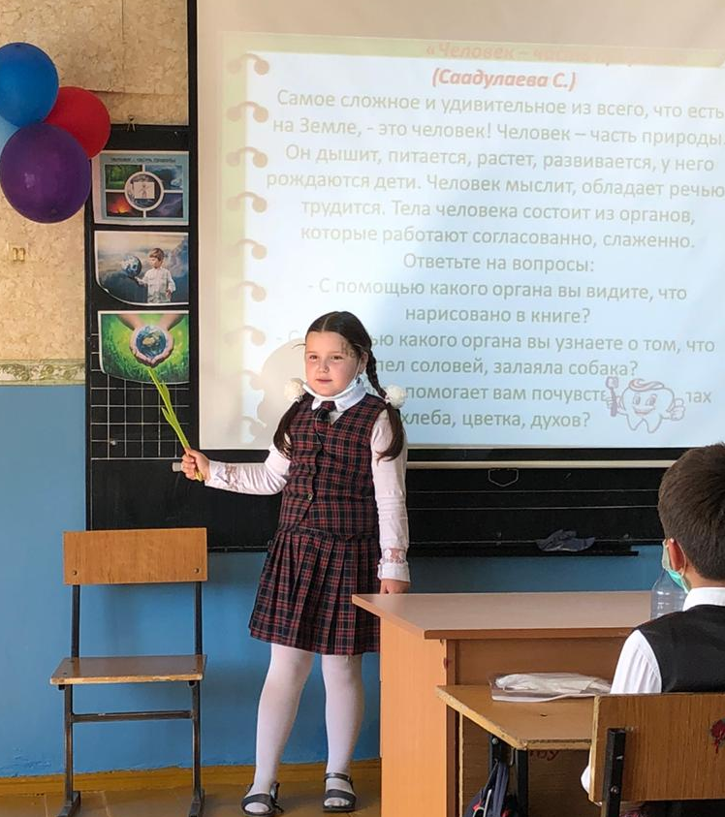
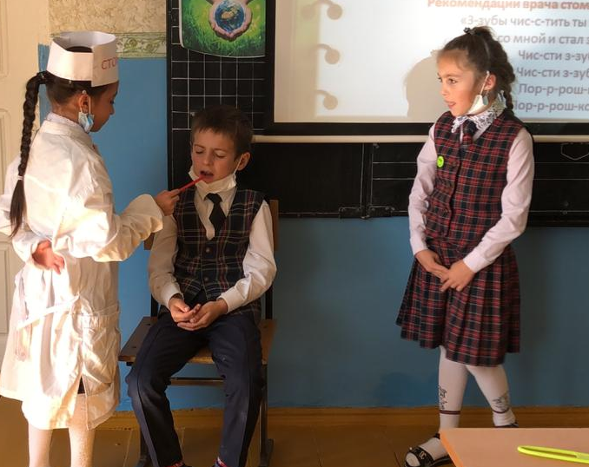
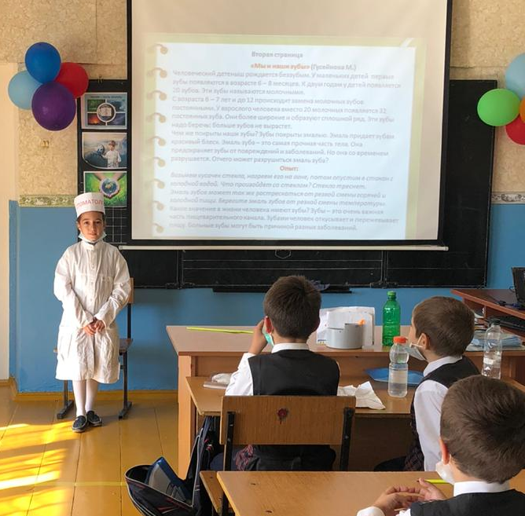
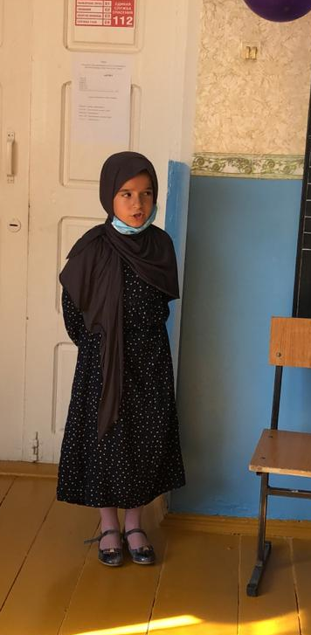
23 октября классный руководитель 2 класса Абдулаева Хайбат Айгумовна с целью пропаганды здорового образа жизни и ознакомления ребят с гигиеническими правилами и способами ухода за зубами провела классный час «Здоровые зубы – красивая улыбка». Учащимися была представлена небольшая сценка, где ребята рассказали о полезных продуктах , которые поддерживают здоровье зубов, а также о правильном уходе за зубами. Ребята проявили себя настоящими артистами, раскрыли свои творческие способности. Также ребята участвовали в викторине, разгадывали загадки.
В конце сделали вывод, что гигиене надо учиться, её значение для жизни и здоровья человека огромно. А для сохранения зубов очень важно правильно питаться, употреблять в пищу продукты, поддерживающие здоровье зубов.
Классный час был для ребят познавательным и полезным. Теперь ребята знают, как правильно ухаживать за полостью рта и сохранить свои зубы здоровыми и красивыми надолго.

